“2016年山东省职业院校技能大赛”高职组

工业产品造型设计与快速成型赛项

任
务
书

（样题）

二〇一六年十一月
注意事项

1、参赛选手的比赛任务书须用参赛证号、场次、工位号标识，不得出现单位、姓名等与身份有关的信息，否则视为作弊，成绩无效。
2、比赛任务书当场启封、当场有效。任务书按一队一份分发，竞赛结束后当场收回，参赛选手不得带离赛场，不得摘录任务书有关内容，否则按违纪处理。
3、比赛过程中应注意实时保存文件，因参赛选手操作不当而造成计算机“死机”、“重新启动”、“关闭”等一切问题，责任自负。
4、比赛各阶段电子文件须保存在同一个文件夹中（文件夹命名为详见试题要求），并将文件夹复制至赛场提供的U盘移动存储器中，装入信封封存，须由选手和裁判共同签字确认。
5、比赛所提交的电子文档和A3草图上不得出现与选手有关的任何信息或特别记号，否则将视为作弊。
6、各参赛队应注意合理分工，参赛选手应相互配合，须在规定的比赛时间内完成全部任务。比赛时间一旦结束，各选手须停止任何操作。
7、参赛选手须仔细阅读任务书内容和要求，竞赛过程中如有异议，应及时向现场裁判人员反映（或按大赛规程向大赛组委会提出申诉），不得扰乱赛场秩序。
8、参赛选手应遵守大赛的章程、安全守则和赛场纪律，尊重考评人员，服从大赛工作人员的安排。如有违反，则按照相关规定在考试的总成绩中扣除相应分值；
9、若参赛人员出现恶意破坏赛场比赛用具或影响他人比赛的情况，取消该参赛队竞赛资格。

“产品创意及造型设计”阶段
(总时间：5小时)

- 任务名称
新型无线二维码扫描枪设计
- 原产品概况
某公司生产的二维码扫描枪如图1所示，产品描述如下：
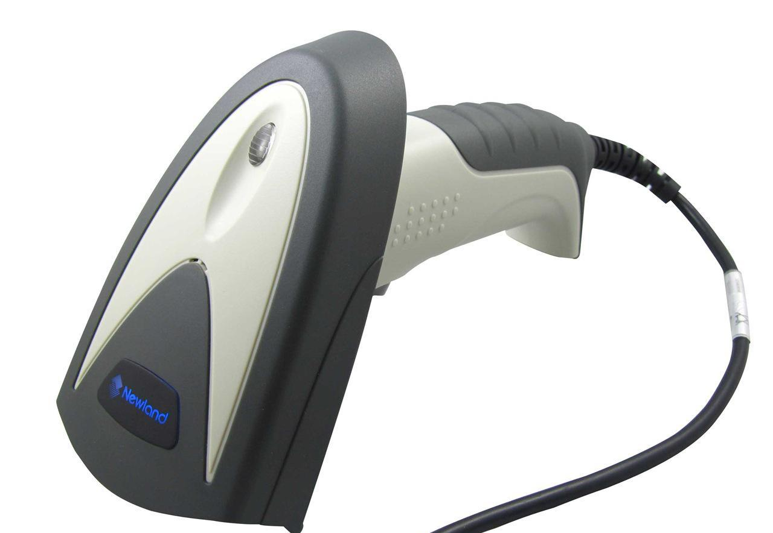
图1 二维扫码枪
- 产品名称：二维码扫描枪；
- 产品外形最大尺寸（长×宽×高）：160mm×70mm×100mm；
- 产品外壳材料：阻燃ABS；
- 用途：酒店、商场、餐饮等场合支付；
- 数据传输：有线；
- 功能：扫描二维码或条形码将信息传输到电脑；
- 内置扫描模组（如图2）尺寸长×宽×高：49mm×41mm×17mm；
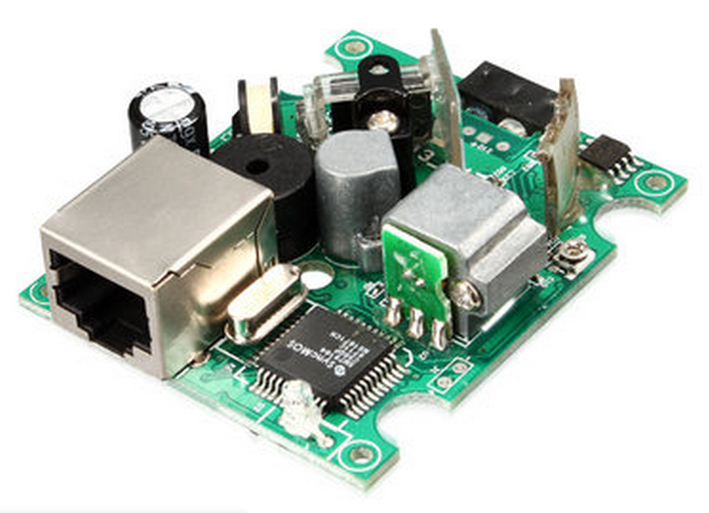
图2 扫描模组
- 采用的充电电池（如图3）尺寸：长宽高30mm×20mm×18mm。
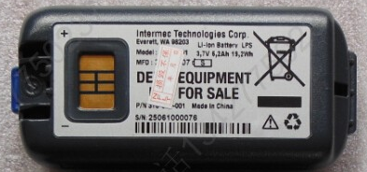
图3 充电电池
- 创新设计要求
- 原产品的外形偏大，造型不够美观，设计不够紧凑；现产品要求结构紧凑，减少产品的头部尺寸和总体尺寸，采用上下盖的结构设计，原电池尺寸不变，扫描模组尺寸缩小为25mm×25mm×17mm；
- 新产品改为无线数据传输；
- 外形美观，曲面饱满、光顺，线条清晰，色彩漂亮、协调；
- 原产品外表面光亮，新产品外表面为磨砂（亚光）质感；
- 要求产品结构满足功能需求，布局合理；
- 新产品具有较好的制造工艺性和经济性，且工作可靠、有足够的机械强度和抗跌落性；
- 新产品结构具有良好的装配性；
- 新产品具有良好的操作性，符合人机工学；
- 为了增加产品的多功能性，在新产品上增加1个有实际作用的创新点；
- 新产品要求外壳注塑件为曲面分型。
- 产品创意及造型设计阶段任务、要求和提交物
任务一：产品创意草图绘制（25分）
参赛选手按照给定条件，使用马克笔、水笔或铅笔在A3纸上采用透视画法完成设计草图（横构图），概要表达产品的外观特征和各创意点。提交A3手绘草图1张，在右下角指定位置填写“工位号”。
分值指标分配如下：
指标 | 手绘技能 | 设计创意及表达 | 产品形态 | 图面整体布局
分值 | 7 | 8 | 4 | 6
任务二：产品外观造型设计（22分）
产品外观造型设计：参赛选手选用计算机预装软件，满足给定内部零件尺寸要求，结合工业设计专业知识，按照手绘的创意表达，进行产品外观三维造型设计。
提交源文件+“STP”格式文件，文件夹命名为“WG +工位号”。
分值指标按设计要点顺序分配如下：
指标 | 创意表达 | 外形美观 | 软件曲面应用能力 | 人机协调
分值 | 7 | 6 | 6 | 3
任务三：产品结构设计（13分）
产品零件结构设计：利用给定三维软件，根据已经完成的产品外观造型三维数据模型，结合模具成型、产品构造等机械制造专业知识，进行上下壳、电源开关按钮和新增创新点的三维结构设计,要求满足成型工艺、强度、装配等指定的技术要求。
提交源文件+“STP”格式文件，文件夹命名为“JG +工位号”。
分值指标按设计要点顺序分配如下：
指标 | 装配性 | 布局合理性 | 可靠性 | 工艺性
分值 | 4 | 3 | 3 | 3

“快速成型加工与展板设计”阶段
(总时间：4小时)

- 任务名称
新型无线二维码扫描枪设计
- 原产品概况
某公司生产的二维码扫描枪如图1所示，产品描述如下：
图1 二维扫码枪
- 产品名称：二维码扫描枪；
- 产品外形最大尺寸（长×宽×高）：160mm×70mm×100mm；
- 产品外壳材料：阻燃ABS；
- 用途：酒店、商场、餐饮等场合支付；
- 数据传输：有线；
- 功能：扫描二维码或条形码将信息传输到电脑；
- 内置扫描模组（如图2）尺寸长×宽×高：49mm×41mm×17mm；
图2 扫描模组
- 采用的充电电池（如图3）尺寸：长宽高30mm×20mm×18mm。
图3 充电电池
- 创新设计要求
- 原产品的外形偏大，造型不够美观，设计不够紧凑；现产品要求结构紧凑，减少产品的头部尺寸和总体尺寸，采用上下盖的结构设计，原电池尺寸不变，扫描模组尺寸缩小为25mm×25mm×17mm；
- 新产品改为无线数据传输；
- 外形美观，曲面饱满、光顺，线条清晰，色彩漂亮、协调；
- 原产品外表面光亮，新产品外表面为磨砂（亚光）质感；
- 要求产品结构满足功能需求，布局合理；
- 新产品具有较好的制造工艺性和经济性，且工作可靠、有足够的机械强度和抗跌落性；
- 新产品结构具有良好的装配性；
- 新产品具有良好的操作性，符合人机工学；
- 为了增加产品的多功能性，在新产品上增加1个有实际作用的创新点；
- 新产品要求外壳注塑件为曲面分型。
- 快速成型加工与展板设计任务、要求和提交物
任务一：样品快速成型加工（20分）
- 根据“上半场任务”产品结构设计的结果，利用赛场提供的快速成型设备配套的编程软件等条件，进行零件上下壳的快速成型加工工艺设计，并编制其快速成型加工程序。
- 不得对上半场的数模进行修改（上半场的数模已经留档封存），否则给予扣分。
- 向快速成型设备输入产品创意及造型设计阶段完成的加工程序，选设工作参数，进行新产品模型的快速成型加工。
- 剥离支撑材料，对产品模型零件进行必要的粘结和表面打磨。
- 快速成型制作的产品不得相互粘结。
评分方法及计算方法如下表：
指标 | 模型完整率 | 模型复杂系数 | 表面完美程度
评分方法 | 模型完整得100% | 最复杂的三个完整模型的平均复杂程度为100% | 表面最完美的三个模型的平均程度为100%
计算方法 | 得分=(模型完整率+模型复杂系数+表面完美程度)÷3×20
任务二：展板设计（20分）
参赛选手选用计算机预装软件，完成新产品展示板设计，展板文件为横幅A3，精度300dpi，jpg格式。
不得对上半场的数模进行修改（上半场的数模已经留档封存），否则给予扣分。
展板应体现设计要点，并满足如下要求：
1、新产品的渲染效果图，该图应能体现产品形态、材质等特征，光影效果真实；
2、对于主效果图未能很好表达的局部特征、色彩方案，或认为需要进一步说明的工作状态、工作原理、使用方法等，可补充多张图示；
3、以产品渲染图为视觉中心，包含产品创意设计说明、产品色彩方案和产品结构分解图（线型爆炸图）等图文内容。展板设计效果要求突出产品设计创意，图文信息清晰直观，层次分明；
4、展板设计应图文并茂、文字言简意赅、布局合理、版式美观；
5、提交电子文件：源文件+图片（精度300dpi，JPG格式），文件夹命名为“ZB +工位号”。
分值指标分配如下：
指标 | 体现设计要点 | 主效果图质量 | 爆炸图 | 色彩方案 | 版面整体质量 | 其他图文表达质量
分值 | 4 | 3 | 3 | 3 | 4 | 3

